Lions Club Burgdorf

Rüegsau, im August 2019

Einladung zum Ausflug Seniorenzentrum Oberburg

Liebe Lionsfreunde

Im Namen des Organisatoren Markus Baer freue ich mich, Euch zu unserem Ausflug mit den Bewohnerinnen und Bewohnern vom Seniorenzentrum Oberburg einzuladen und danke Euch für Eure diesbezügliche Unterstützung.

Datum Samstag, den 07. September 2019

Thema Ausfahrt mit den Bewohnern Seniorenzentrum Oberburg
(Krieggasse 12, 3414 Oberburg)

Route Auf Nebenstrassen fährt der Car durchs Emmental und das Luzerner
Hinterland zur Agrovision in Alberswil LU. Dort erwartet uns in der
Burgrainstube ein Z’Vieri. Nach dem Imbiss kann der Bio-Hof
besichtigt werden. Im zugehörigen Bio-Markt werden Erzeugnisse
der Agrovision zum Verkauf angeboten.
Rückfahrt nach Oberburg. Ankunft in Oberburg ca. 17.00 Uhr.

Anmelden bis 31. August 2019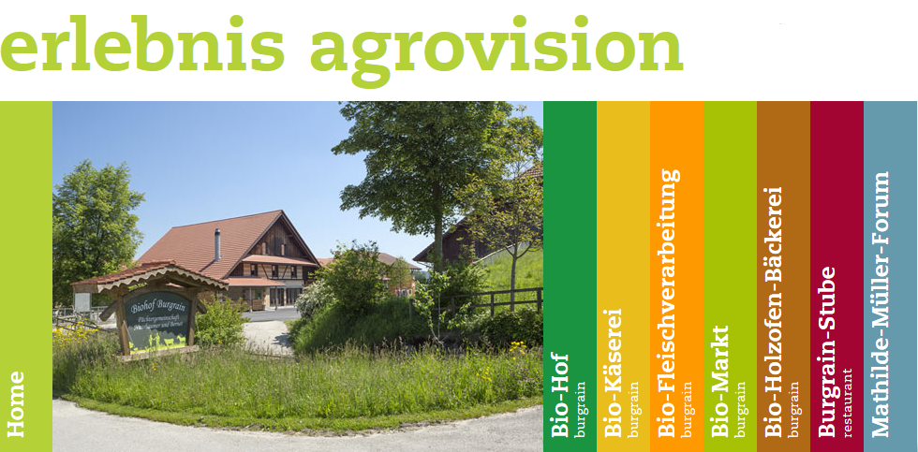

Es würde uns freuen, wenn wiederum ca. 8 Lions-Mietglieder für diesen Ausflug ihre Hilfe anbieten würden. Diese Ausflüge sind stets sehr gemütlich und bereichernd für alle Teilnehmenden.

Freundliche Grüsse

Lions Club Burgdorf
Die Sekretärin:
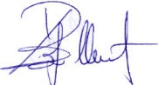

Kathrin Bohnenblust

